候选人投报业绩
第二标段：

第一中标候选人：河南恒业宏达建设工程有限公司
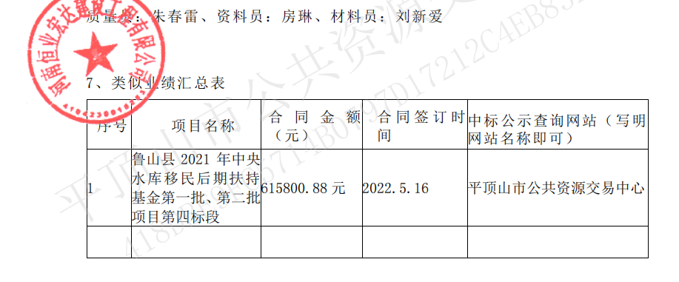
第二中标候选人：河南盛世永昌建设工程有限公司
无
第三中标候选人：河南伟业建设工程有限公司
